Отчет по Лабораторной работе №7.

Выполнил: Кытин Василий МП-45

Управление складскими запасами реальной фирмы.
Задание
Исследовать действующую стратегию пополнения склада, после чего составить оптимальную.
Рассмотрим историю пополнения склада фирмы DUCER для следующих товаров: 211, 143, 101.

Напишем следующий код:
>> AnalyzeWarehouse ('DUCER_14.05.12.xls', 'DUCER', 223);
>> AnalyzeWarehouse ('DUCER_14.05.12.xls', 'DUCER', 146);
>> AnalyzeWarehouse ('DUCER_14.05.12.xls', 'DUCER', 101);

В результате (для товара 223):
Количество товара на складе за рассмотренный период:
For current strategy: 10751
For optimal strategy: 2727
График состояния склада.

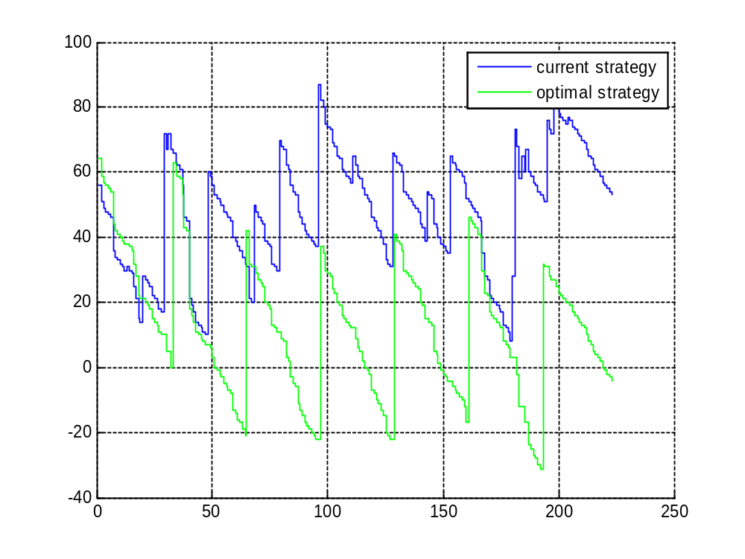
В результате (для товара 146):
Количество товара на складе за рассмотренный период:
For current strategy: 65653
For optimal strategy: 60719
График состояния склада.
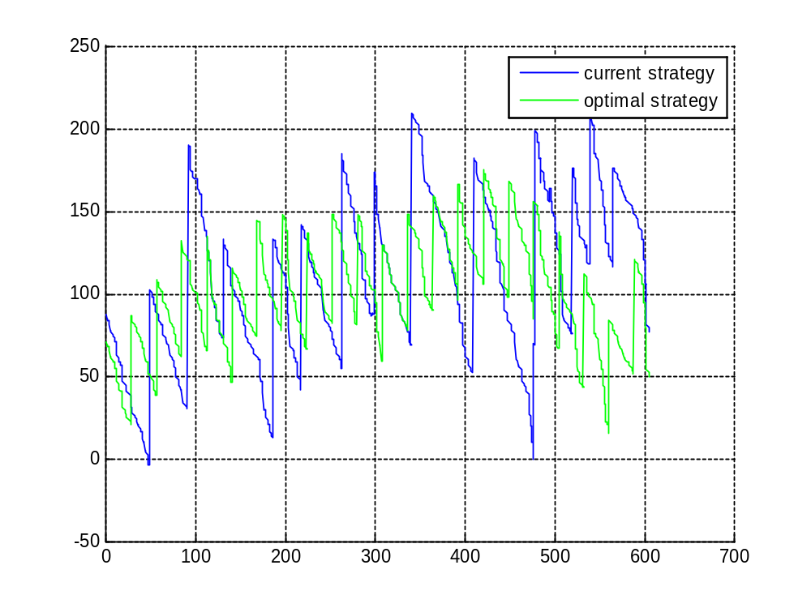
В результате (для товара 101):
Количество товара на складе за рассмотренный период:
For current strategy: 42654
For optimal strategy: 23986
График состояния склада.
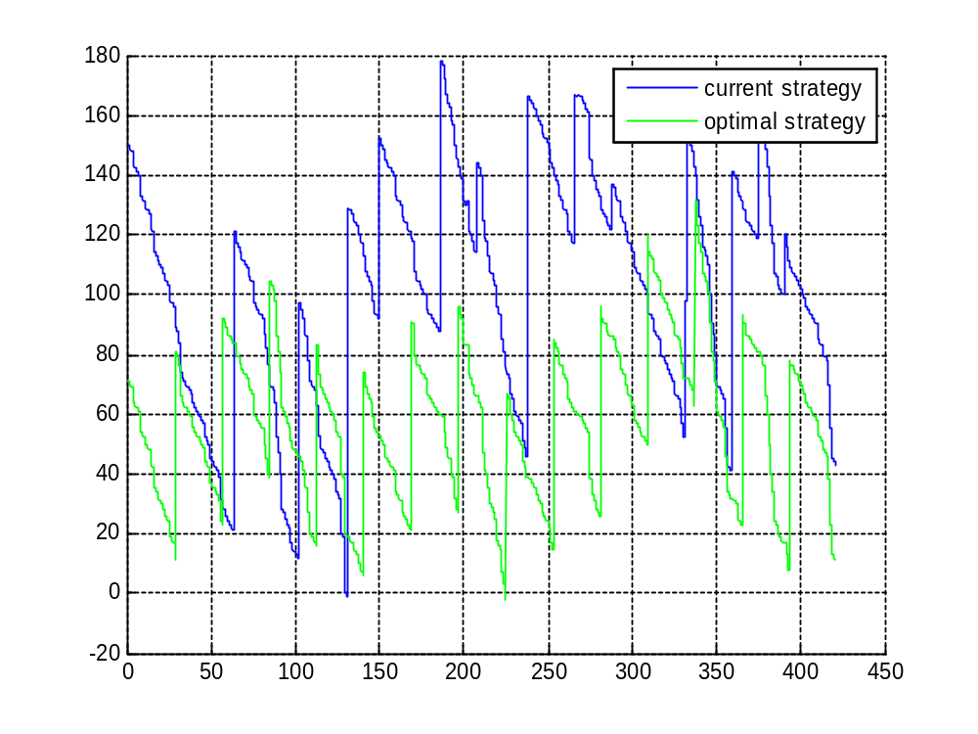

Теперь рассмотрим историю пополнения склада фирмы D+Z для следующих товаров: 949, 948, 956.

Напишем следующий код:
>> AnalyzeWarehouse ('D+Z_14.05.12.xls', 'D+Z', 949);
>> AnalyzeWarehouse ('D+Z_14.05.12.xls', 'D+Z', 948);
>> AnalyzeWarehouse ('D+Z_14.05.12.xls', 'D+Z', 101);

В результате (для товара 949):
Количество товара на складе за рассмотренный период:
For current strategy: 35195
For optimal strategy: 35755
График состояния склада.
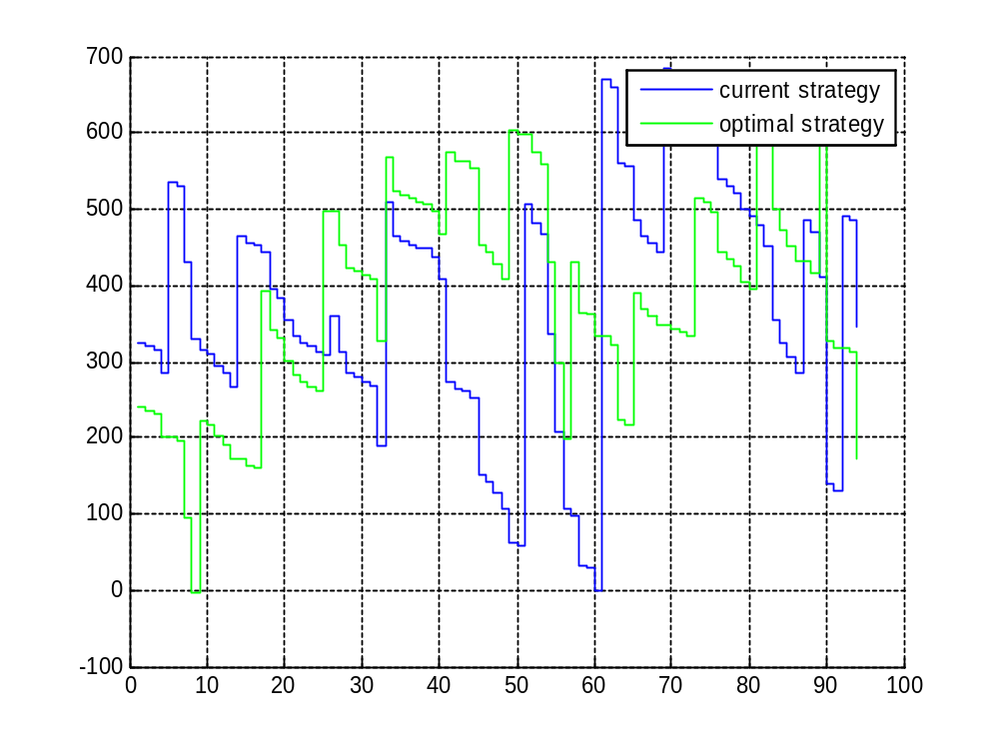

В результате (для товара 948):
Количество товара на складе за рассмотренный период:
For current strategy: 42670
For optimal strategy: 20995
График состояния склада.
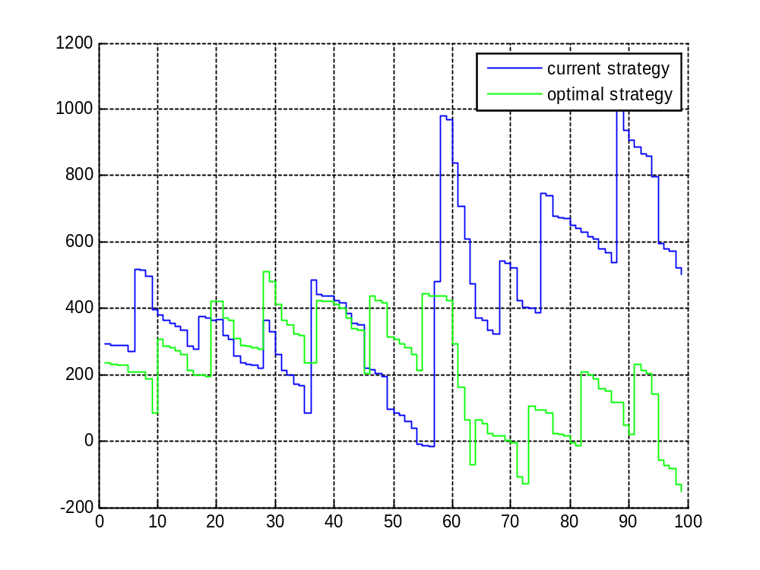

В результате (для товара 956):
Количество товара на складе за рассмотренный период:
For current strategy: 15392
For optimal strategy: 17513
График состояния склада.
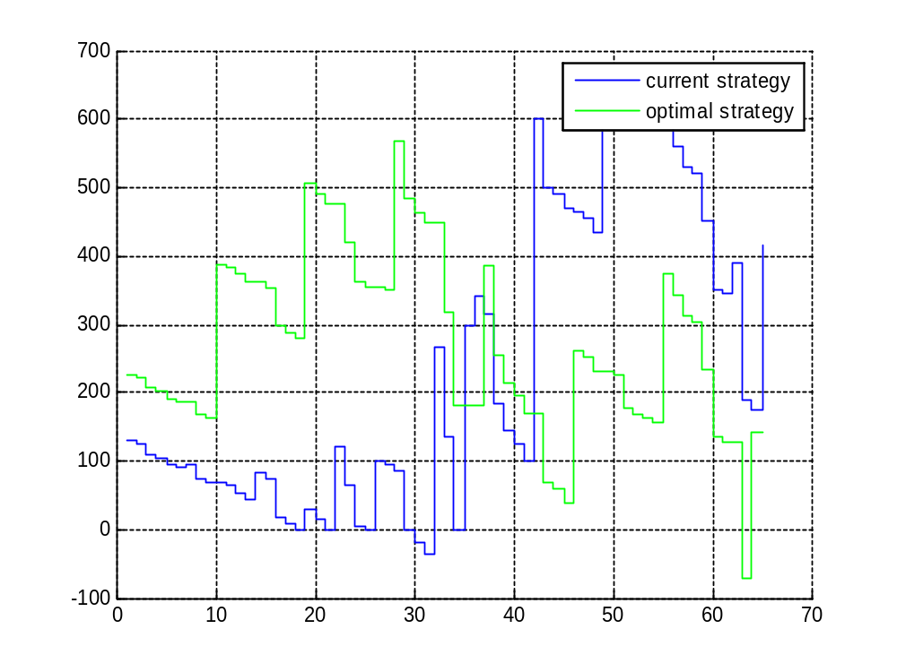

Вывод: из проделанной работы видно, что сочетание таких замечательных программных продуктов как Excel и Matlab может привести к очень хорошим результатам.

